連江縣政府102年度路平方案推動情形
資料更新日期(每月20日前)：
102年4月20日
壹、路平推動措施概述
本縣四鄉五島均為混凝土路面，不易因雨造成道路損壞，且蒙內政部營建署補助生活圈道路改善計畫，本縣各島主要道路亦陸續更新，須辦理道路養護處已大幅減少。
貳、道路施工及養護執行情形
一、道路已完工路段長度及面積：經統計101年1-12月道路已完工標案，已完成道路路段1,724公尺，面積12,478平方公尺。
二、道路巡查暨修復執行情形：經統計102年3月道路巡查修復案件，本縣為混凝土路面，3月份巡查無修復案件。
待修復案件來源(件) |  |  |  | 緊急處置完成時間(件) |  |  |  |  | 完整(方正切割)修復處理情形(件)
民眾  通報 | 其他機關轉知 | 自行  巡查 | 總數 | 4小時  以內 | 24小時  以內 | 48小時  以內 | 48小時  以上 | 總數 | 僅辦理瀝青層修復改善(件) | 辦理瀝青層及路基修復改善(件) | 總計
 |  |  | 0 |  |  |  |  | 0 |  |  | 0

三、道路辦理孔蓋減量情形：本縣為混凝土路面，難以執行孔蓋減量部分。
四、道路養護績效評比結果：因本縣主要道路近年均仰賴內政部營建署生活圈道路改善計畫辦理道路更新，較少道路養護需求，故難以評比各公所執行績效。
五、道路工程示範案例：
1.工程名稱：東引鄉精神堡壘段道路整建工程
2.道路長度：總長587公尺，路寬平均8.5公尺。
3.工程內容：
(1)敲除老舊破損剛性道路重新鋪設剛性道路工程

(2)道路高程順坡調整及劃設道路標誌標線
4.施工前道路概況：早年為戰地政務時期兵工協建之基層建設道路，惟戰地政務時期離島前線地區物資、機具、交通運輸不便，且為兵工協建之工程受限當時軍方專業技術人員短缺、施工期限較短、趕工之情況下工程技術並無強烈要求。致使現今道路前後次混凝土澆置完成面銜接處平整度不足，車輛於行駛於道路中造成巔跛且中柱碼頭因當時軍方並無破碎機具處理堅硬的花崗石地形，造成道路坡度突升，車輛行經此處時常會磨擦傷及車輛底盤。因此施作本工程改善之。
5.完工成果：中柱碼頭上坡處道路改善成較坡度較緩之緩坡，已經不會傷及車輛之底盤 道路平整度良好 車輛行駛不會顛頗 車輛行駛順暢安全。
6.施工照片：

(施工前↓)

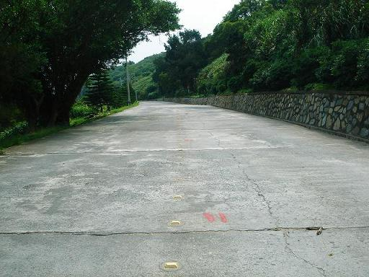
(施工中↓)

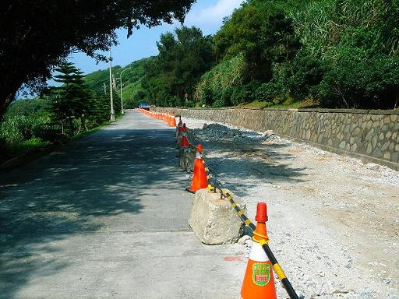
(完工後↓)



